安全文明工地申报系统操作指引

本申报系统安装在广州市建筑业联合会官方网站网络托管器上，申报单位可直接进入系统，无需安装任何程序。申报单位只有取得广州市建筑业联合会发放的带有用户名和密码后，方可进行网上申报。申报单位可查看本单位项目各类信息、填报申报表、上传各类申报资料。
1.用户名是单位名称，初始密码是统一社会信用代码后六位，用户登录后请及时修改密码。
2.申报程序
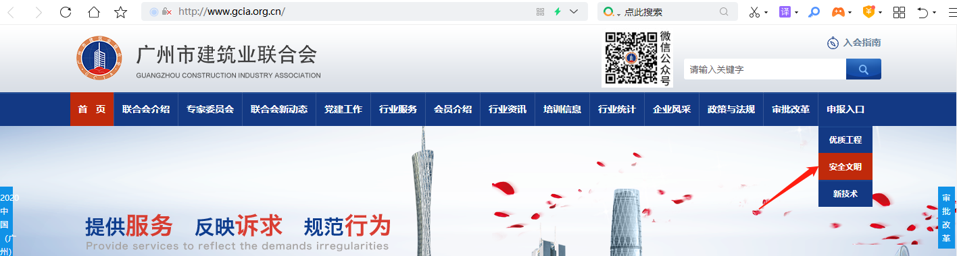
（1）申报单位登录我会网站“申报入口”栏目，选择“安全文明”。

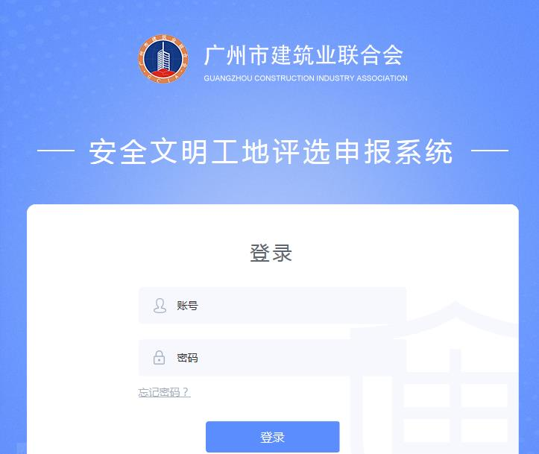
（2）在登录界面转入用户名和密码登录系统。

（3）申报单位登录申报系统后，点击右上角“个人设置”进入密码和信息修改界面。如下图：
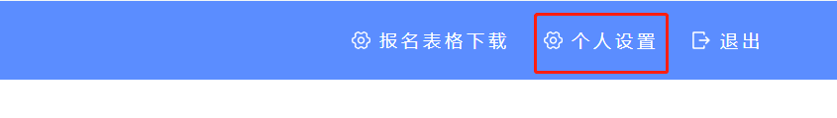

二、申报程序及具体要求
（一）申报表填写
申报表包括《广州市安全文明绿色施工样板工地申报表》和《广州市安全文明绿色施工样板工地备案表》建设各方在相应位置盖章。
1.填写申报项目基本信息
进入申报业面后填写相对应的栏目信息！如下图：
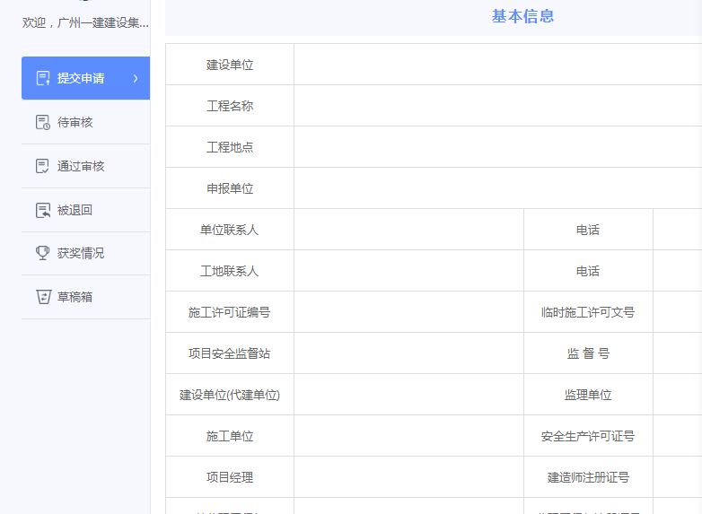

2.资料填写要求
序号 | 填写细目 | 要求
1 | 申报单位 | 与单位公章一致的全称
2 | 项目名称 | 与施工许可证一致的全称
3 | 姓名 | 第一联系人为申报工作具体操作者，第二联系人为安全主管领导
4 | 手机 | 联系人手机号码在工程建设期间保持通畅有效
5 | 工程地点 | 准确详细

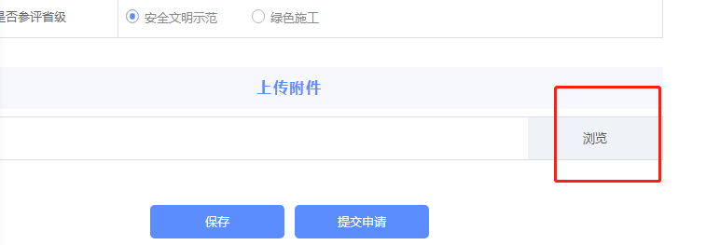
（二）上传资料，如下图：

1.上传的资料要求把五个文件依次扫描合并成一份PDF格式
2.上传所需内容
序号 | 资料名称 | 要 求
1 | 材料真实性承诺书 | 盖公章
2 | 广州市安全文明绿色施工样板工地申报表 | 建设各方在相应位置盖章
3 | 建筑工程施工许可证（临时许可证） | 原件扫描
4 | 建设工程安全监督告知书 | 原件扫描
5 | 广州市安全文明绿色施工样板工地备案表 | 建设各方在相应位置盖章
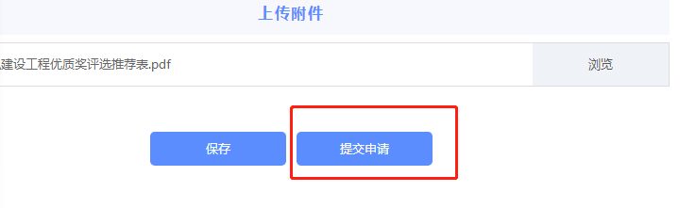
3.提交，如下图：

三、审核阶段
项目提交后，我会在两个工作日内完成初审，初审不通过的项目将转到被退回栏目，申报单位可以重新申报，直到初审通过；初审通过项目将转到通过审核栏目，完成各次过程检查后，可在获奖情况栏目查看是否获奖。
四、纸质资料
提交纸质资料， 1.材料真实性承诺书一份；2.《广州市安全文明绿色施工样板工地申报表》一式二份；3. 建筑工程施工许可证（临时许可证）；4. 建设工程安全监督告知书；5.《广州市安全文明绿色施工样板工地备案表》一式四份，建设各方在相应位置盖章。

